第八章 插入Flash動畫按鈕、Java Applet與JavaScript

目錄

1. 本章目的： 2
2. 下載半成品網站模板 2
3. 開啟dreamweaver，建立新網站 2
4. 在IIS裡架站（新增虛擬目錄myweb） 5
5. 外插Flash影片播放檔案 6
6. 自行建立Flash按鈕 11
7. 自行建立Flash文字 15
8. 如何加入JavaApplet 19
9. 加入JavaScript 25

本章目的：

Flash是目前很流行的網頁輔助設計工具，使用Flash所製作的網頁比一般的網頁更炫更能夠吸引人，在Dreamweaver 中提供3種方式來加入Flash動畫檔案，本章節將分別介紹這三種方法

外插Flash影片播放檔案(*.swf)

Dreamweaver內建自行建立Flash按鈕

Dreamweaver內建自行建立Flash文字

JavaApplet與JavaScript也是互動式網頁的設計工具，在Dreamweaver 中提供2種方式來建立

插入外部『JavaApplet與JavaScript』元件方法

Dreamweaver內建的使用『JavaApplet與JavaScript』元件的方法

下載半成品網站模板

下載『Computer_Ec.rar』

解壓縮

將更改目錄名稱為『web1』

開啟dreamweaver，建立新網站

將這個網站以『新增網站』的方式匯入

開啟dreamweaver，建立新網站，開啟這個web1資料夾：
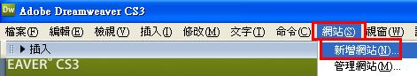

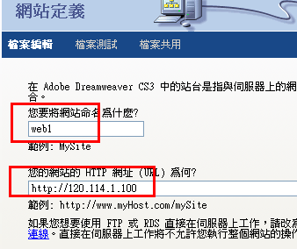

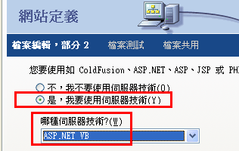

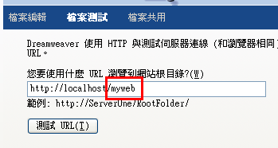

不使用FTP

將網站的資訊轉存：（若沒有轉存，下次來，又要重新新增網站，太麻煩了）
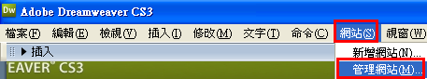

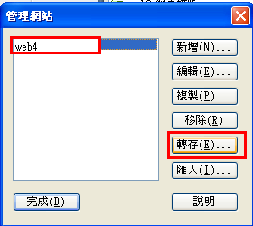

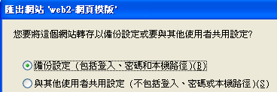

結果：多出了一個『網站定義』檔案
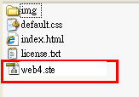

下次開機後，只要將之開啟，即可重新打開這個已經定義好的網站

在IIS裡架站（新增虛擬目錄myweb）

開啟IIS
打開『控制台→系統管理工具→IIS（Internet Information Services）
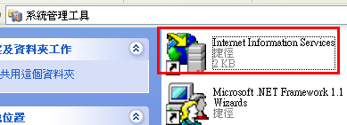

新增一個虛擬目錄：myweb
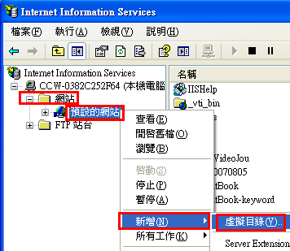

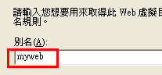

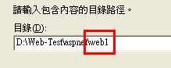

測試I.E.網頁：http://localhost/myweb

外插Flash影片播放檔案

範例練習目的：

假設你用Flash 這個軟體已經製作好一個Flash動畫檔案了(Flash 建議大家一定要學會，但這不在本章的教授範圍內，請大家自行練習)

名稱為cmpapersearch.swf (這個檔案可以在成果專案Computer_EC/flash中找到)

現在要練習把這種外部的Flash影片swf撥放檔案，加入到網頁中

開啟新檔，並先選擇網頁格式
- 檔案名稱命名為：flash-1.htm
- 設定網頁為→基本網頁
- 格式為→HTML
- 網頁標籤→外插Flash影片檔

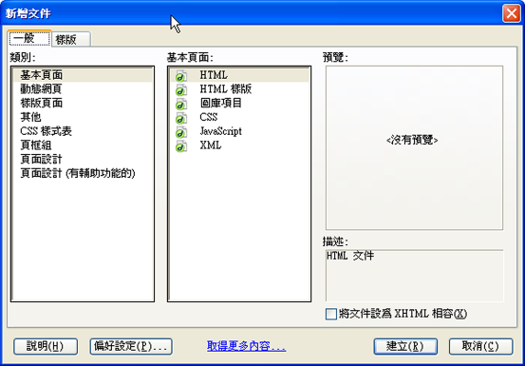

將插入點移到要放Flash動畫的地方

按下插入群組面板中的『常用』面板→FLASH

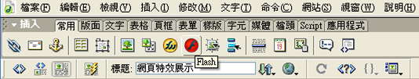

選擇要插入的Flash檔案(cmpapersearch.swf)，選好後按下確定

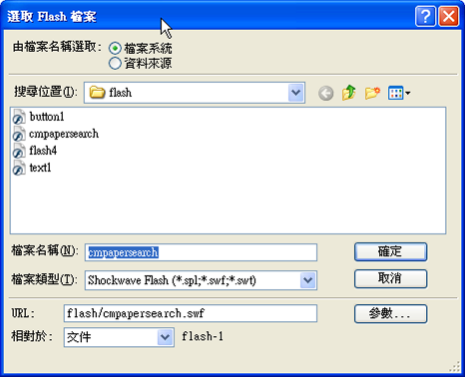

選擇完成後的畫面

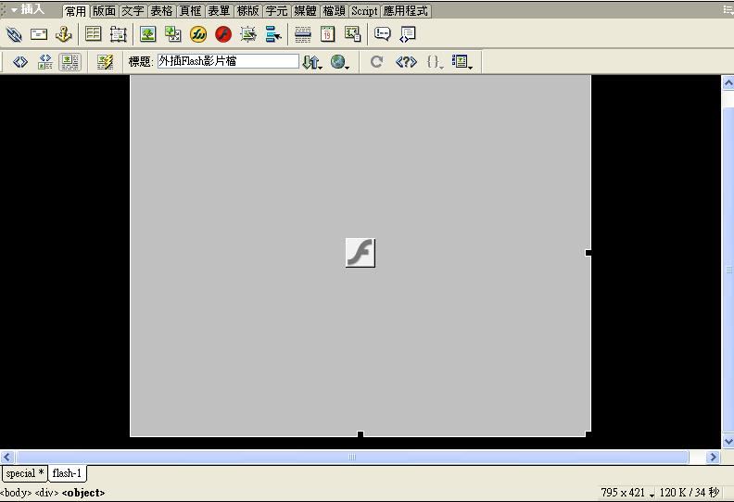

測試一下，按下F12

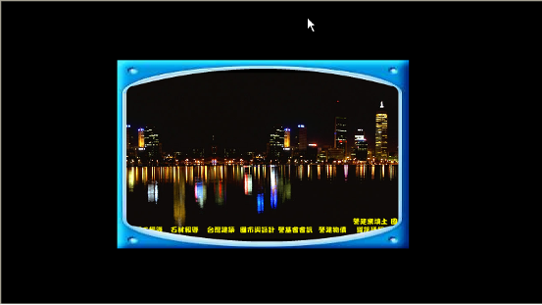

設定Flash動畫的屬性

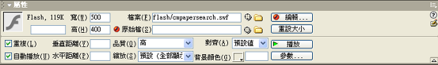

- 1→勾選後使Flash動畫重複播放
- 2→勾選後使Flash動畫自動播放
- 3→設定Flash動畫的品質
- 4→設定Flash動畫的縮放
- 5→使用Flash軟體編輯
- 6→直接在 Dreamweaver 播放

如何使Flash動畫背景改變為透明
- 按下屬性面板的「參數」按鈕
- 打入字串 參數→wmode
- 值→transparent
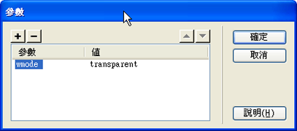

假設沒有將Flash動畫背景改為透明時的結果

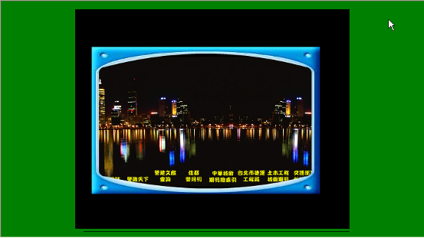

打入參數後，將Flash動畫背景改為透明時的結果

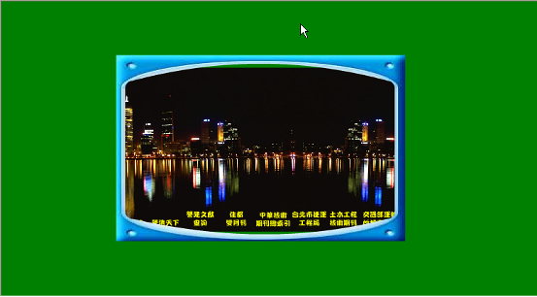

自行建立Flash按鈕

範例練習目的：

現在要練習的是使用『Dreamweaver內建自行建立Flash按鈕』

這個按鈕能夠在Dreamweaver中直接對網頁建立出一個Flash按鈕功能的物件，而不用再到Flash 軟體中去製作了。

練習步驟

開啟新檔，並先選擇網頁格式
- 檔案名稱命名為：flash-2.htm
- 設定網頁為→基本網頁
- 格式為→HTML
- 網頁標籤→自行建立Flash按鈕

按下插入群組面板中的「媒體→FLASH按鈕」

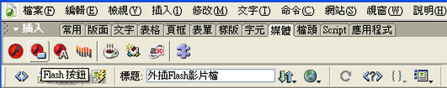

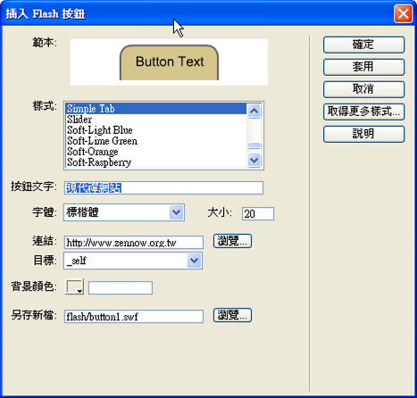

- 選擇您喜好的按鈕樣式
- 輸入你要加入的文字
- 設定字體及字體大小
- 設按鈕所要連結的網頁
- 設定按鈕的背景顏色
- Flash按鈕所要儲存的檔案名稱

修改Flash按鈕屬性

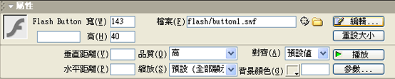

- 勾選後使Flash按鈕重複播放
- 勾選後使Flash按鈕自動播放
- 設定Flash按鈕的品質
- 設定Flash按鈕的縮放
- 使用Flash按鈕編輯
- 直接在 Dreamweaver 播放

測試一下，按下F12

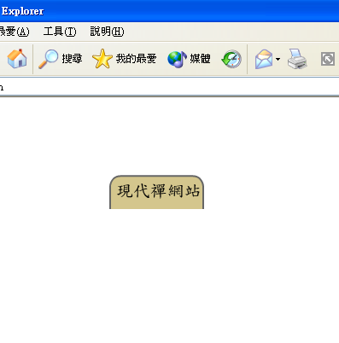

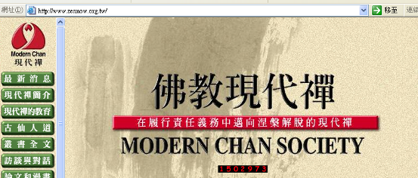

自行建立Flash文字

範例練習目的：

現在要練習的是使用『Dreamweaver內建自行建立Flash文字』

這個功能能夠在Dreamweaver中直接對網頁建立出一個Flash文字功能的物件，而不用再到Flash 軟體中去製作了。

練習步驟

開啟新檔，並先選擇網頁格式
- 檔案名稱命名為：flash-3.htm
- 設定網頁為→基本網頁
- 格式為→HTML
- 網頁標籤→自行建立Flash文字

將插入點移到你要插入 Flash文字的地方

按下插入群組面板中的「媒體→FLASH文字」

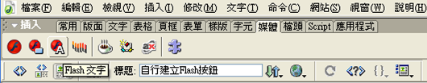

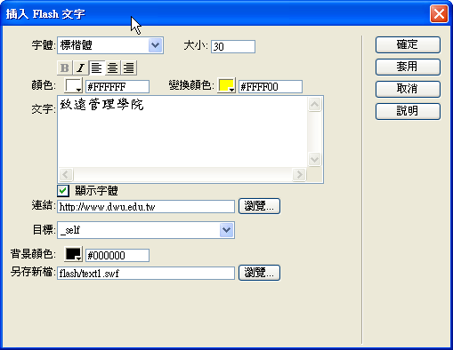

- 設定Flash文字的字體大小及樣式
- 設定Flash文字的顏色及觸碰到文字所要變換的顏色
- 輸入Flash文字
- 設定Flash文字連結的網頁及目標框
- 設定Flash文字的背景顏色
- 設定Flash文字的檔案名稱

修改Flash文字屬性

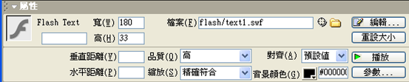

- 勾選後使Flash文字重複播放
- 勾選後使Flash文字自動播放
- 設定Flash文字的品質
- 設定Flash文字的縮放
- 使用Flash文字編輯
- 直接在 Dreamweaver 播放

測試一下，按下F12

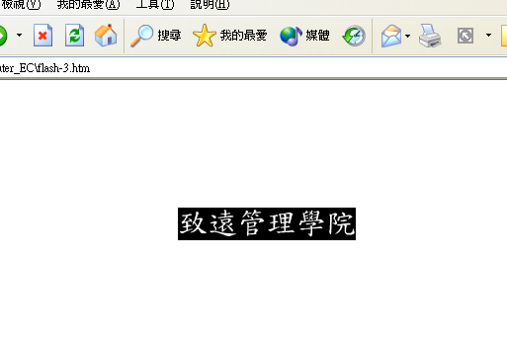

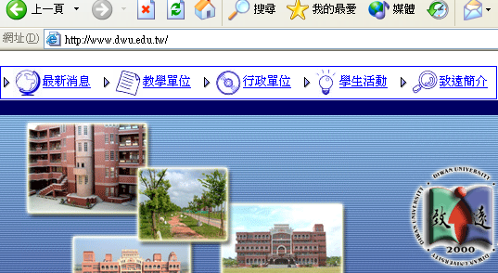

如何加入JavaApplet

範例練習目的：

現在要練習的是使用插入外部『JavaApplet』元件的方法

希望能夠在Dreamweaver中直接對網頁中，使用在網路上現有的免費共享『JavaApplet』元件教學網站的範例，建立出一個具有互動式JavaApplet功能的網頁

網路上免費的JavaApplet範例網站：

大家如果常常上網，在網路上面常會看到具有水面倒影的網頁，或是飄雪的網頁，這些動態網頁都是用JavaApplet所寫出來的

『JavaApplet』技術簡稱『Java』

網頁初學者可能還沒有功力去寫出JavaApplet程式的互動式網頁，那是否就無法寫出又炫又漂亮的動態網頁嗎？這倒也不全然這樣，在網路上有很多網站專門收集數以千種各式各樣的Java程式，網友只要會下載，會複製貼上，將程式碼貼到網頁上，就可以享有馬上製作出炫又漂亮的動態網頁了，如果說有什麼方法可以讓初學者，學30分鐘就馬上變成網頁高手的技術，那就是指這個方法了。

不信，大家可以到yahoo網站或是pchome等入口網站，打入『Java』或是『JavaApplet』，就會出現幾百個這種免費提供範例的教學網站了

本章節僅提供一個範例網站，幫助你找尋你所要加入的java範例

範例網站：網站建置百寶箱

網址：http://dob.tnc.edu.tw/

使用JavaApplet注意事項：

使用JavaApplet所做出的動態網頁，一般而言，會使的網頁讀取的速度變慢，所以作者建議，一張網頁盡量不要超過使用2個JavaApplet元件，最好使用1個即可。

下一節所使用的JavaScript做出的動態網頁，一般而言，網頁讀取的速度比較快，比較不會讓網友等很久。

範例練習步驟：

開啟新檔，並先選擇網頁格式

檔案名稱命名為：JavaApplet.htm

設定網頁為→基本網頁

格式為→HTML

網頁標籤→JavaApplet範例

開啟JavaApplet範例網頁

網站建置百寶箱

網址：http://dob.tnc.edu.tw/

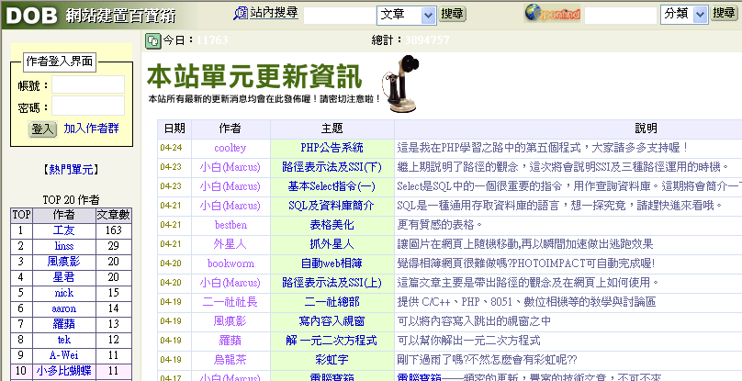

選擇左邊目錄區

JavaApplets的選單目錄

如上圖所示

選擇你想加入的JavaApplets效果

如下圖所示

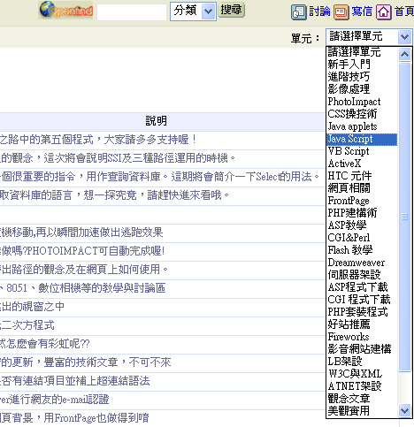

我們加入水中倒影這個範例試試看

首先你可以在這個網站測試這個特效的效果

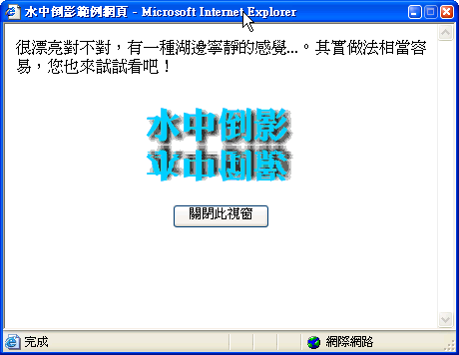

依造網頁的教學步驟一步一步做下去

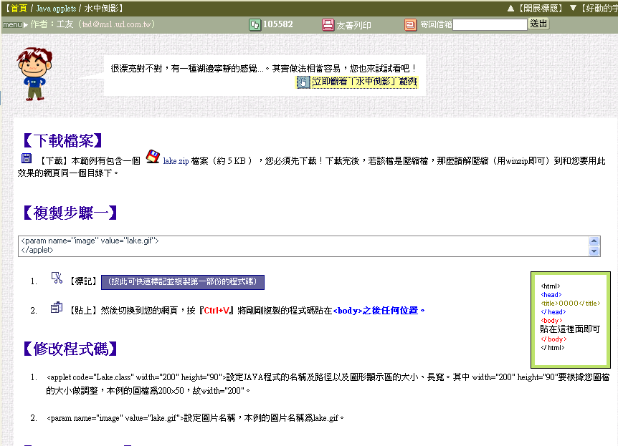

下載這個效果需要的檔案

下載下來後可以用winzip或winrar將壓縮檔解開，並且要放在與自己建立的網站目錄同一位置

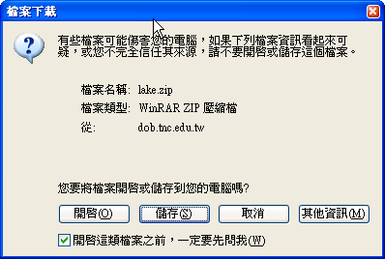

將網頁原始碼複製下來，再貼到你要展示的網頁中
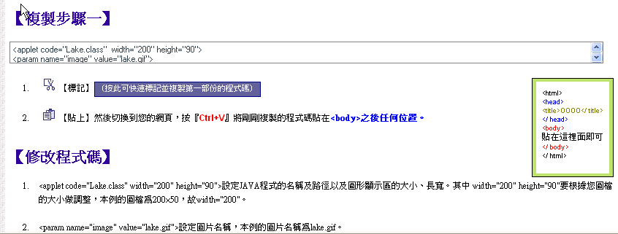

回到Dreamweaver 上，按下「顯示程式碼檢視」

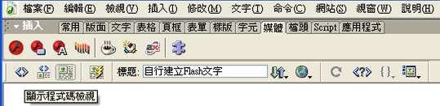

再將插入點移到<BODY></BODY>的標籤中，再貼上剛複製好的程式碼
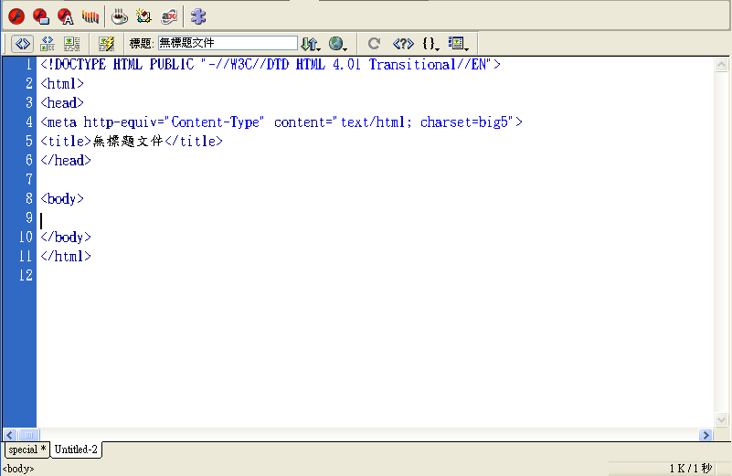

完成，按F12試試

加入JavaScript

範例練習目的：

現在要練習的是使用插入外部『JavaScript』元件的方法

希望能夠在Dreamweaver中，使用在網路上現有的免費共享『JavaScript』元件教學網站的範例，直接對網頁建立出一個具有互動式JavaScript功能的網頁

網路上免費的JavaScript範例網站：

大家如果常常上網，在網路上面常會看到隨滑鼠移動而變顏色的網頁，或是在瀏覽器的下方狀態列顯示一些文字的網頁，這些動態網頁都是用JavaScript所寫出來的

『JavaScript』技術簡稱『Js』

網頁初學者可能也是不會寫出JavaScript的互動式網頁，所幸在網路上也是有很多網站是專門收集數以千種各式各樣的JavaScript程式，網友也是只要會下載，會複製貼上，將程式碼貼到網頁上，就可以馬上製作出炫又漂亮的動態網頁了。

大家也可以到yahoo網站或是pchome等入口網站，打入『JavaScript』或是『Js』就會出現幾百個這種免費提供範例的教學網站了

本章節也是使用『網站建置百寶箱』這個網站所提供的JavaScript範例，來幫助你找尋你所要加入的範例

範例網站：網站建置百寶箱

網址：http://dob.tnc.edu.tw/

範例練習步驟：

開啟新檔，並先選擇網頁格式
- 檔案名稱命名為：JavaScript.htm
- 設定網頁為→基本網頁
- 格式為→HTML
- 網頁標籤→JavaScript範例

開啟範例網站

網站建置百寶箱

網址：http://dob.tnc.edu.tw/

選擇左邊目錄區

JavaScript的選單目錄

選擇你想加入的JavaScript效果

選擇→「線上偵測yahoo即時通帳號」

首先測試這個特效的效果

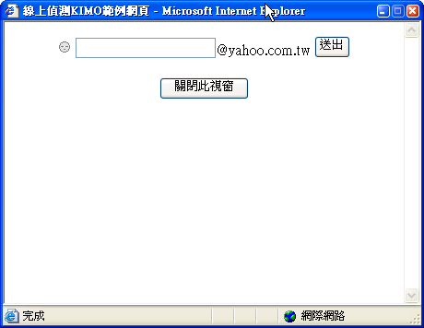

依造網頁的教學步驟一步一步做下去

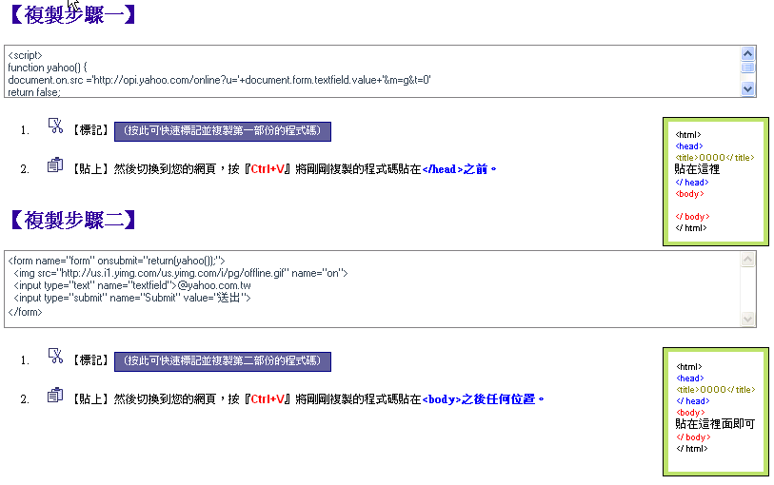

將網頁兩段原始碼複製下來，分別再貼到你要展示的網頁中

回到Dreamweaver 上，按下「顯示程式碼檢視」

第一段程式碼再貼上剛複製好的程式碼到<head></head>的標籤中

第二段程式碼再貼上剛複製好的程式碼到<BODY></BODY>的標籤中

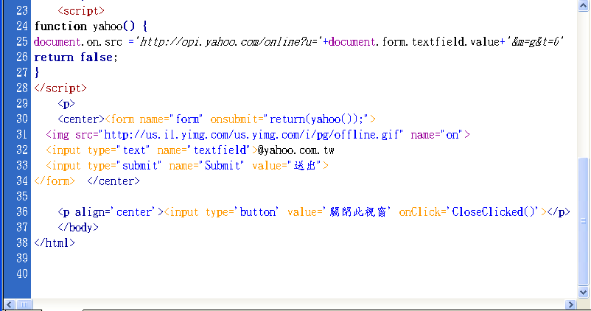

完成，按F12試試

